Hudební nauka 1. A 18. 1.

1. Procvičení not v houslovém klíči
http://cvicebna.zusbustehrad.cz/
2. Noty v basovém klíči
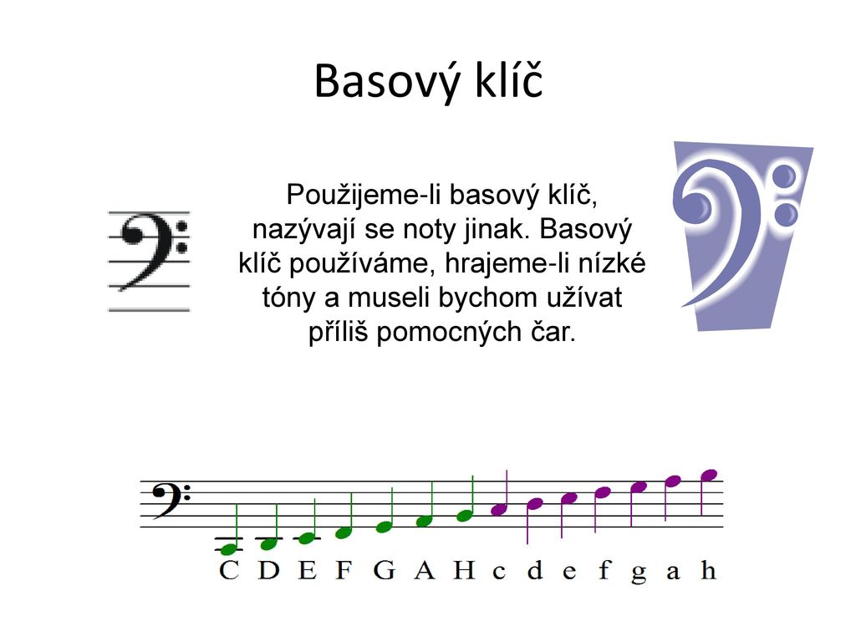

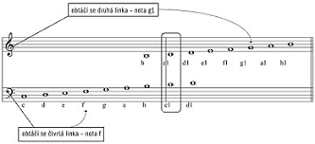
teorie:
https://www.youtube.com/watch?v=oS7qAaC7u50&ab_channel=PianosFilipem
procvičení:
http://cvicebna.zusbustehrad.cz/

